# 9M: National identitet

**Modulets formål:**

* Indblik i forskellige opfattelser af, hvornår og hvordan national identitet opstår.

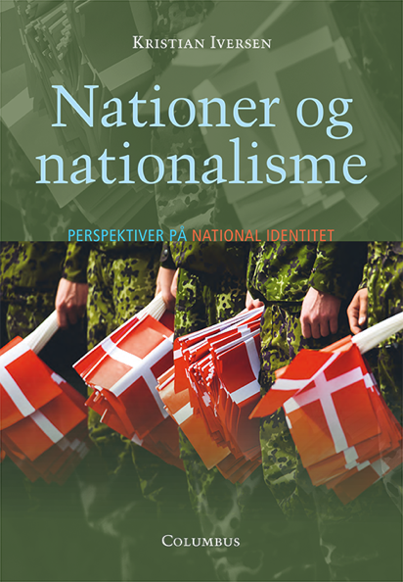 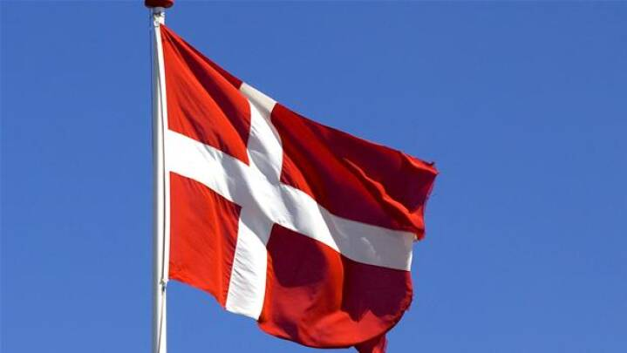

|  |
| --- |
| **Modulplan:**   1. **Kort opsamling på SRP-øvelse** 2. **Gruppearbejde (via kompendium og kildearbejde)** |

# 1. Opsamling på SRP-øvelse

Historiefaglig skrivning kan være en svær disciplin, hvor flg. skal tages in mente:

1. **Hold øjnene på problemformuleringen!**
   1. Redegørelse: objektiv beskrivelse via sekundær litteratur/fremstillinger
   2. Analyse: undersøgelse via konkret(e) metode(r) via empiri (kilder), med støtte fra egen redegørelse og anden sekundærlitteratur/fremstillinger.
   3. Diskussion: forskellige perspektiver på analysens resultater, fx sammenligne årsagsforklaringer via analysens resultater og under inddragelse af andet relevant materiale.
   4. Vurdering: til dels subjektiv stillingtagen, men hele tiden via redegørelse, egne resultater fra analysen og sekundærlitteratur.
2. **Historiefaglig metode!**
   1. Kildeanalyse(r), historiografisk analyse (diakron og/eller synkron), historiebrugsanalyse (fx politisk historiebrug)
3. **Historiefaglig teori, begrebsbrug og historiebevidsthed!**
   1. Teori: fx nationalisme, økohistorie, imperialisme eller andet
   2. Begrebsbrug: det funktionelle kildebegreb, historiebevidsthed (fortid, nutid, fremtid), årsagsforklaringer (fx med fokus på aktør/struktur), historiebrug, osv.
4. **Historiefaglig skrivning!**
   1. Fokus på ikke at skrive opremsende, men sådan, som I netop har øvet det i denne SRP-øvelse.
5. **Formalia!**
   1. Central del af SRP uanset fag

Historiefaglig teori og metode: <https://docs.google.com/document/d/13S-VlPilGVJiSZF-KCbz1mYpwlZA5gAXKhOBcSzyIZ8/edit?usp=sharing>

# 2. Gruppearbejde (via kompendium og kildearbejde)

I skal i matrixgrupper hhv. læse, forberede oplæg og dernæst formidle oplæg ang. national identitet.

|  |  |  |  |
| --- | --- | --- | --- |
| Grupper | A1 | B1 | C1 |
| 1 | Liva | Ida | Jakob |
| 2 | Selma | Marcus | Sofie |
| 3 | Magnus | Alicia | Clara |
| 4 | Lea | Alberte | Mads |
| Grupper | A2 | B2 | C2 |
| 5 | Mads-Emil | Sarah | Lærke |
| 6 | Morten | Julie | Amanda |
| 7 | Caroline | Philip | Asger |
| 8 | Emilie | Kasper |  |

I jeres bogstavgrupper skal I gøre flg. (ca. 30 min.):

1. Læs første halvdel af kap. 4.3, dvs. s. 26-30 ved skiftevis at læse højt for hinanden (læs ca. 10-15 l. ad gangen) og hold pauser mellem hvert skift for at skrive noter.
2. Herefter skal I sammen forberede jer på at skulle fremlægge én af de tre positioner i debatten (samt kritik heraf):
   1. Perennialisme
   2. Modernisme
   3. Etnosymbolisme

I jeres talgruppe skal I gøre flg. (ca. 45 min.):

1. Giv skiftevis et oplæg om de tre forskellige positioner i debatten (samt kritik heraf)
2. Læs i tal-gruppen dernæst sammen kilderne i dokumentet ’Om dansk national identitet over tid’ via højtlæsning på skift med små pauser undervejs til evt. noter og besvar ud fra kilden flg. spm.:

Hvorvidt kan kilde 1 og 2 bruges til at belyse fra hvornår der fandtes en dansk national identitet, eller hvordan en dansk national identitet voksede frem? Inddrag jeres viden om perennialisme, modernisme og etnosymbolisme i arbejdet med kilderne.

1. Læs dernæst pkt. ’8. Levn og beretning’ på s. 10-12 i: [Historiefalig teori og metode](https://docs.google.com/document/d/13S-VlPilGVJiSZF-KCbz1mYpwlZA5gAXKhOBcSzyIZ8/edit?usp=sharing) og inddrag denne viden i jeres drøftelse om kilde 1.

**I skal I talgruppen forberede en lille præsentation af jeres arbejde, som I skal kunne fremlægge næste modul.**